**DPPL-xx**

DESKRIPSI PERANCANGAN PERANGKAT LUNAK

<Laundry.in>

untuk:

<Nama User>

Dipersiapkan oleh:

Anasya Wulandari (1301174028)

Daniel Pitters Smith (1301174015)

Ivan Naufal (1301174318)

Muhammad Affan Hasby (1301174618)

Program Studi Informatika

Fakultas Informatika

Jl. Telekomunikasi 1, Dayeuhkolot Bandung

|  |  |  |  |  |
| --- | --- | --- | --- | --- |
|  | **Prodi S1- Informatika**  **Universitas Telkom** | Nomor Dokumen | | Halaman |
| *DPPL-xx <xx:no grp>* | | *<#>/<jml #* |
| Revisi | *<nomor revisi>* | *Tgl: <isi tanggal>* |

DAFTAR PERUBAHAN

|  |  |
| --- | --- |
| Revisi | Deskripsi |
| A |  |
| B |  |
| C |  |
| D |  |
| E |  |
| F |  |
| G |  |

|  |  |  |  |  |  |  |  |  |
| --- | --- | --- | --- | --- | --- | --- | --- | --- |
| INDEX  TGL | - | A | B | C | D | E | F | G |
| Ditulis oleh |  |  |  |  |  |  |  |  |
| Diperiksa oleh |  |  |  |  |  |  |  |  |
| Disetujui oleh |  |  |  |  |  |  |  |  |

Daftar Halaman Perubahan

|  |  |  |  |
| --- | --- | --- | --- |
| Halaman | Revisi | Halaman | Revisi |
|  |  |  |  |

Daftar Isi

Contents

1. Pendahuluan 5

1.1 Tujuan Penulisan Dokumen 5

1.2 Lingkup Masalah 5

1.3 Definisi dan Istilah 5

1.4 Referensi 5

1.5 Sistematika Pembahasan 5

2 Deskripsi Perancangan Global 7

2.1 Rancangan Lingkungan Implementasi 7

2.2 Deskripsi Arsitektural 7

2.3 Deskripsi Komponen 7

3 Perancangan Rinci 8

3.1 Realisasi Use Case 8

3.1.1 Use Case <nama use case 1> 8

3.2 Perancangan Detil Kelas 16

3.2.1 Kelas Pengguna 17

3.2.2 Kelas Admin 18

3.2.3 Kelas Pelanggan 18

3.2.4 Kelas Kurir 18

3.2.5 Kelas Paket Laundry 18

3.2.6 Kelas Transaksi 19

3.3 Diagram Kelas Keseluruhan 19

3.4 Algoritma/Query 21

3.5 Perancangan Antarmuka 21

3.6 Perancangan Representasi Persistensi Kelas 21

4 Matriks Kerunutan 21

Setelah Daftar Isi Boleh ada Daftar Tabel dan Daftar Gambar

# 1. Pendahuluan

## Tujuan Penulisan Dokumen

Dengan dibuatnya dokumen ini ditujukan untuk mendeskripsikan dan menjabarkan tentang sistem informasi pada laundry yang dibuat, dan memahami tentang gambaran umum serta alur pembuatan dari sistem ini, serta untuk memenuhi tugas mata kuliah Analisis dan Perancangan Perangkat Lunak.

## Lingkup Masalah

Dewasa ini, segala aktivitas disekitar kita telah mengimplementasikan banyak sistem berbasis online. Kegiatan-kegiatan tersebut bervariasi mulai dari pendidikan, transportasi, hingga banyak layanan jasa lainnya. DPPL ini akan membahas serta menganalisis tentang aplikasi Laundry. Aplikasi sistem laundry ini menawarkan beragam layanan, menggunakan jasa antar jemput, ada juga dengan perhitungan per kilogram, dsb. Pada Laundry konvensional lainnya, sistem yang digunakan masih dengan hanya perhitungan manual, dan pengelolaan data pelanggan secara manual, hal ini membuat kurangnya efisiensi waktu dan tentunya tingkat pelayanannya akan lebih rendah. Maka dengan adanya sistem aplikasi laundry ini diharapkan agar jasa laundry dapat lebih praktis dan efektif dalam menyimpan dan mengelola data laundry nya. Sehingga kegiatan operasional usaha ini dapat berjalan dengan lebih baik daripada sebelumnya.

## Definisi dan Istilah

*Definisi dari istilah yang akan digunakan pada dokumen ini yaitu :*

|  |  |
| --- | --- |
| Kata kunci | Definisi atau akronim |
| *Use Case* | “Diagram untuk menunjukkan peran dari berbagai pengguna dan bagaimana peran-peran menggunakan sistem.” –Satzinger, Jackson dan Burd (2009, p242)  “Representasi visual yang mewakili interaksi antara pengguna dan sistem informasi dalam UML.” -Shelly dan Rosenblatt (2012, p151) |
| ERD | Entity Relationship diagram merupakan teknik yang digunakan untuk memodelkan kebutuhan data dari suatu organisasi, biasanya oleh System Analys dalam tahap analisis persyaratan proyek pengembangan system. (Brady and Loonam . 2010) |
| *SKPL* | Spesifikasi Kebutuhan Perangkat Lunak dan merupakan spesifikasi dari perangkat lunak yang akan dikembangkan. |
| *Class Diagram* | “Diagram kelas atau Class diagram sangat membantu dalam visualisasi struktur kelas dari suatu sistem. Hal ini disebabkan karena class adalah deskripsi kelompok obyek-obyek dengan property, operasi dan relasi yang sama.” Satzinger (2011 : 28) |

## Referensi

*1. Template dokumen Deskripsi Perancangan Perangkat Lunak(DPPL)*

*2. Spesifikasi Kebutuhan Perangkat Lunak(SKPL)*

## Sistematika Pembahasan

Dokumen DPPL untuk Perangkat Lunak layanan jasa Laundry ini berisi deskripsi kebutuhan pengembangan perangkat lunak secara rinci. Pembagian dokumen dikelompokkan dalam empat bagian utama, yaitu :

1. Bab 1 Pendahuluan, berisi tujuan penulisan dokumen, lingkup masalah yang ditangani pada perangkat lunak yang akan dibangun, dan deskripsi umum dokumen.
2. Bab 2 Deskripsi Global Perangkat Lunak, berisi penjelasan perangkat lunak yang akan diimplementasikan di lingkungan pengguna. Bagian ini terdiri dari perspektif produk, fungsi produk,karakteristik pengguna, batasan-batasan dan asumsi dan kebergantungan.
3. Bab 3 Deskripsi Rinci Kebutuhan, berisi hasil analisis terhadap kebutuhan perangkat lunak secara terperinci.
4. Bab 4 Mastrik kerunutan.

# Deskripsi Perancangan Global

## Deskripsi Arsitektural

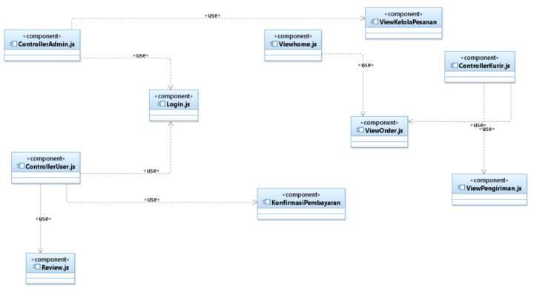

## Deskripsi Komponen

|  |  |  |
| --- | --- | --- |
| **No** | **Nama Komponen** | **Keterangan** |
| 1 | Register | Untuk menambahkan akun pengguna kedalam aplikasi |
| 2 | Login | Untuk mengakses kedalam halaman utama |
| 3 | Pemesanan Laundry | Untuk memesan paket laundry |
| 4 | konfirmasi laundry sudah diterima | digunakan oleh pelanggan untuk melakukan konfirmasi bahwa laundry telah diterima |
| 5 | Tambah Paket Laundry | digunakan oleh admin untuk menambahkan paket laundry |
| 6 | Kelola Pesanan | digunakan oleh admin untuk mengelola pesanan laundry |
| 7 | Review Laundry | digunakan oleh pelanggan mereview Laundry |
|  |  |  |

# Perancangan Rinci

## Realisasi Use Case

### Use Case

Sebuah gambar berisi teks, peta

Deskripsi dihasilkan secara otomatis

|  |  |  |
| --- | --- | --- |
| Nama Use Case | Register | |
| Deskripsi | Fungsi ini digunakan oleh user untuk mendaftar sebagai member di laundry.in | |
| Pre-Kondisi | User menuliskan data diri untuk mendaftar | |
| Post-Kondisi | User telah menginputkan data diri | |
| Skenario Utama |  | |
|  | Pelanggan | Sistem |
| 1. Membuka menu register |  |
|  | 1. Menampilkan form untuk isian data diri |
| 1. Input data diri dengan form yang telah disediakan |  |
| 1. Klik tombol register |  |
|  | 1. Menampilkan pemberitahuan bahwa proses registrasi berhasil |
|  | 1. Sistem menyimpan data diri |

|  |  |  |
| --- | --- | --- |
| Nama Use Case | Login | |
| Deskripsi | Fungsi ini digunakan oleh user untuk masuk kedalam aplikasi laundry.in | |
| Pre-Kondisi | User telah mendaftar sebagai member | |
| Post-Kondisi | User bisa masuk kedalam aplikasi dan mengakses menu yang disediakan | |
| Skenario Utama |  | |
|  | Aktor | Sistem |
|  | 1. Menampilkan form isian untuk login |
| 1. Input data login seperti username dan password |  |
| 1. Klik tombol login |  |
|  | 1. Validasi akun apakah data isian sudah benar dan akun telah terdaftar |
|  | 1. Menampilkan pemberitahuan validasi akun berhasil |
| 1. User masuk kedalam aplikasi |  |
| Skenario Eksepsional (Alternative flow) |  | |
|  | Aktor | Sistem |
|  | 1. Menampilkan form isian untuk login |
| 1. Input data login seperti username dan password |  |
| 1. Klik tombol login |  |
|  | 1. Validasi akun apakah data isian sudah benar dan akun telah terdaftar |
|  | 1. Menampilkan pemberitahuan validasi akun gagal |
| 1. User masuk kedalam aplikasi |  |

|  |  |  |
| --- | --- | --- |
| Nama Use Case | Pemesanan Laundry | |
| Deskripsi | Fungsi ini digunakan oleh pelanggan untuk melakukan pemesanan laundry | |
| Pre-Kondisi | Pelanggan telah Login dan masuk ketampilan awal | |
| Post-Kondisi | Pelanggan berhasil melakukan pemesanan | |
| Skenario Utama |  | |
|  | Aktor | Sistem |
| 1. Klik paket yang dipilih |  |
|  | 1. Menampilka detail paket Laundry |
| 3. Klik order |  |
|  |  | 4. Memproses pemesanan |
|  |  | 5. Menampilkan pesanan berhasil |

|  |  |  |
| --- | --- | --- |
| Nama Use Case | Konfirmasi laundry sudah diterima | |
| Deskripsi | Fungsi ini digunakan oleh pelanggan untuk melakukan konfirmasi bahwa laundry telah diterima | |
| Pre-Kondisi | Kurir telah mengirim laundry ke pelanggan | |
| Post-Kondisi | Pelanggan menerima hasil laundry | |
| Skenario Utama |  | |
|  | Aktor | Sistem |
| 1. Pelanggan menerima hasil laundry |  |
| 1. Pelanggan klik tombol konfirmasi penerimaan laundry |  |
|  | 1. Mengirim notifikasi bahwa laundry telah diterima oleh pelanggan |

|  |  |  |
| --- | --- | --- |
| Nama Use Case | Tambah Paket Laundry | |
| Deskripsi | Fungsi ini digunakan oleh admin untuk menambahkan paket laundry | |
| Pre-Kondisi | Admin telah login ke sistem | |
| Post-Kondisi | Admin bisa menambahkan paket laundry | |
| Skenario Utama |  | |
|  | Aktor | Sistem |
| 1. Admin masuk ke menu tambah paket laundry |  |
|  | 1. Menampilkan menu tambah paket laundry |
| 1. Input data paket laundry |  |
| 1. Klik tombol paket simpan |  |
|  | 1. Merekam data paket laundry yang telah diinputkan |

|  |  |  |
| --- | --- | --- |
| Nama Use Case | Kelola Pesanan | |
| Deskripsi | Fungsi ini digunakan oleh admin untuk mengelola pesanan laundry | |
| Pre-Kondisi | Admin telah login ke sistem | |
| Post-Kondisi | Admin bisa melihat,mengubah dan menghapus data pesanan laundry | |
| Skenario Utama |  | |
|  | Aktor | Sistem |
| 1. Admin masuk ke menu kelola pesanan laundry |  |
|  | 1. Menampilkan menu pesanan laundry |
| 1. Melihat data pesanan laundry |  |
| 1. Pilih data pesanan yang akan diproses dengan memilih call to action yang diinginkannya |  |
|  | 1. Merespon action yang dilakukan oleh admin |

|  |  |  |
| --- | --- | --- |
| Nama Use Case | Review Laundry | |
| Deskripsi | Fungsi ini digunakan oleh pelanggan mereview Laundry | |
| Pre-Kondisi | Pelanggan telah login | |
| Post-Kondisi | Pelanggan sudah melakukan review | |
| Skenario Utama |  | |
|  | Aktor | Sistem |
| 1. Pelanggan Masuk ke History pemesanan |  |
|  | 1. Menampilkan history pemesanan |
| 1. Memasukkan review |  |
| 1. Pilih send |  |
|  | 1. Review masuk ke Aplikasi |

## Identifikasi Kelas

*Identifikasi kelas yang terkait dengan use case tersebut.Kelas di tahap perancangan dapat berbeda dengan dengan kelas di tahap analisis. Dapat menggunakan tabel di bawah:*

|  |  |  |
| --- | --- | --- |
| No | Nama Kelas Perancangan | Tipe Kelas |
| 1. | Pengguna | Entity |
| 2. | Admin | Entity |
| 3. | Pelanggan | Entity |
| 4. | Paket Laundry | Entity |
| 5. | Transaksi | Entity |

## Sequence Diagram

*Login*

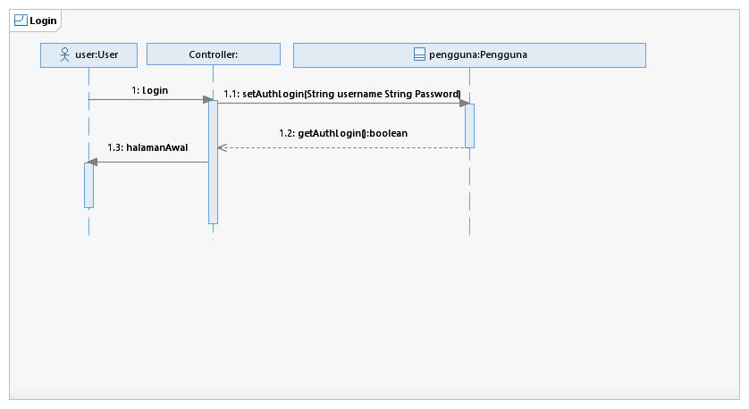

*Register*

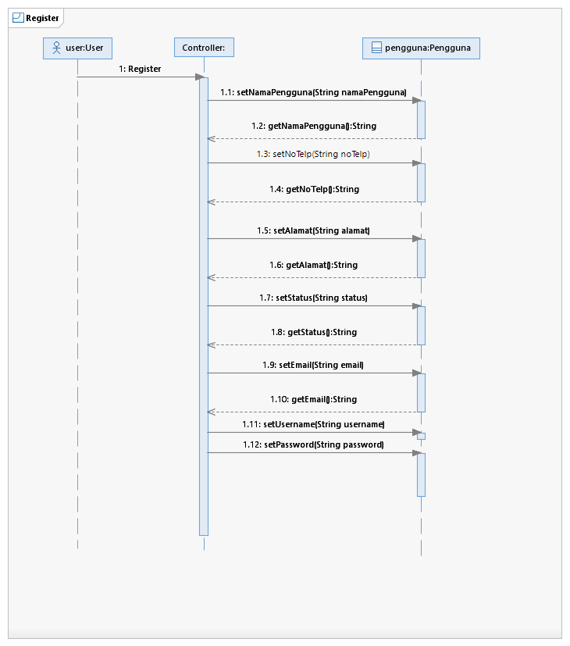

*Pemesanan Laundry*

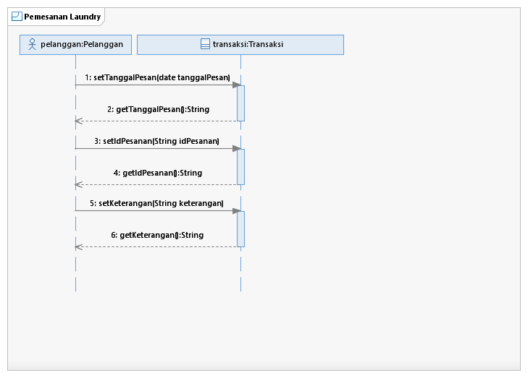

*Konfirmasi Barang DiTerima*

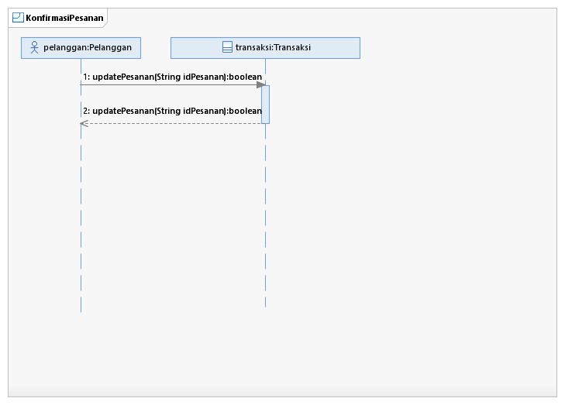

*Review Laundry*

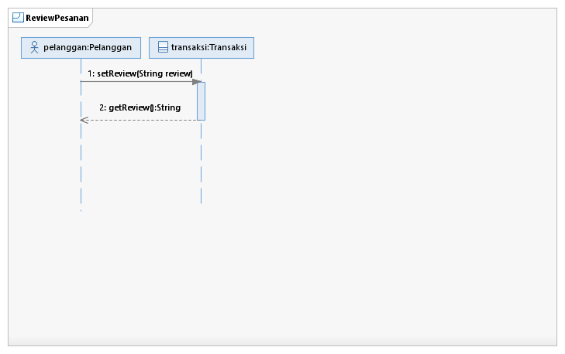

*Tambah Paket Laundry*

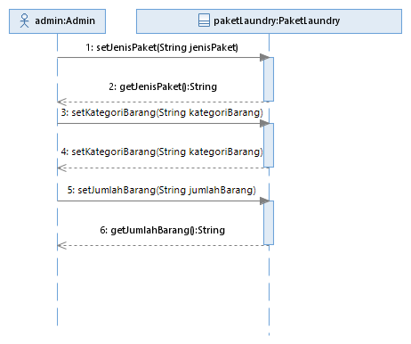

*Kelola Pesanan*

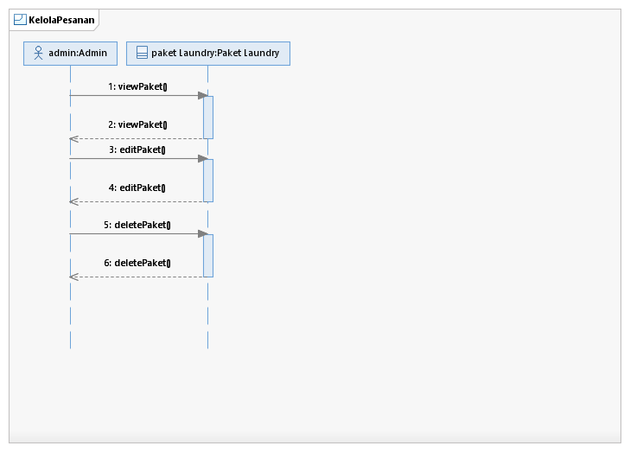

#### Diagram Kelas

*Buatlah diagram kelas untuk use case tersebut. buat class diagram* ***BUKAN KESELURUHAN, tapi PER USE CASE***

*Login*

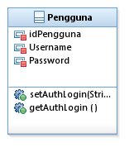

*Register*

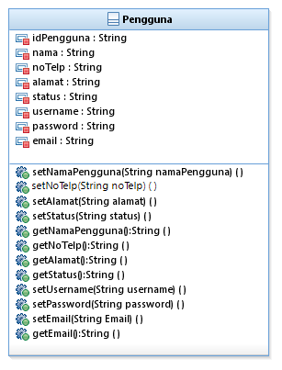

*Pemesanan Laundry*

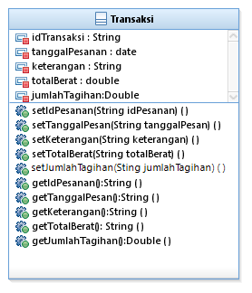

*Konfirmasi barang Sudah Diterima*

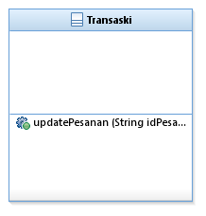

*Review*

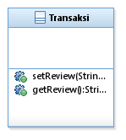

*Tambah Paket Laundry*

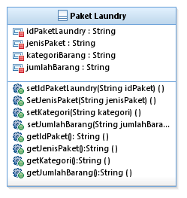

*Kelola Pesanan*

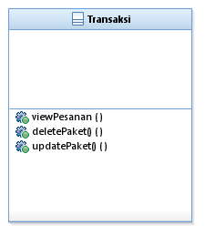

## Perancangan Detil Kelas

|  |  |  |
| --- | --- | --- |
| No | Nama Kelas Perancangan | Nama Kelas Analisis Terkait |
| 1 | Pengguna | Admin, Pelanggan, Kurir |
| 2. | Admin | Pengguna |
| 3. | Pelanggan | Pengguna |
| 4. | Paket Laundry | Transaksi |
| 5. | Transasksi | Paket Laundry |

### Kelas Pengguna

Nama Kelas : Pengguna

|  |  |  |
| --- | --- | --- |
| Nama Operasi | Visibility | Keterangan |
| setNamaPengguna(String namaPengguna) | Public | Untuk mengeset nama pengguna |
| setNoTelp(String noTelp) | Public | Untuk mengeset nomor telpon |
| setAlamat(String alamat) | Public | Untuk mengeset Alamat |
| setStatus(String status) | Public | Untuk mengeset Status |
| setUsername(String username) | Public | Untuk mengeset username |
| setPassword(String password) | Public | Untuk mengeset Password |
| setEmail(String email) | Public | Untuk mengeset Email |
| setAuthLogin(String username, String Password) | Public | Untuk mengeset authentifikasi username dan password |
| getNamaPengguna(): String | Public | Unttuk memanggil nama pengguna |
| getNoTelp():String | Public | Untuk memanggil NoTelp |
| getAlamat():String | Public | Untuk memanggil Alamat |
| getStatus():String | Public | Untuk memanggil Status |
| getEmail():String | Public | Untuk memanggil Email |
| getAuthLogin():String | Public | Untuk memanggil hasil authentifikasi |
|  |  |  |
| Nama Atribut | Visibility  (private, public) | Tipe |
| idPengguna | Private | String |
| namaPelanggan | Private | String |
| noTelp | Private | String |
| Alamat | Private | String |
| Status | Private | String |
| Username | Private | String |
| Password | Private | String |
| Email | Private | String |

### Kelas Admin

Nama Kelas : Admin

|  |  |  |
| --- | --- | --- |
| Nama Operasi | Visibility | Keterangan |
| setIdAdmin(String idAdmin) | Public | Untuk mengeset pengguna Admin |
| getIdAdmin():String | Public | Untuk memanggil pengguna Admin |
| Nama Atribut | Visibility  (private, public) | Tipe |
| idAdmin | Private | String |

### Kelas Pelanggan

Nama Kelas : Pelanggan

|  |  |  |
| --- | --- | --- |
| Nama Operasi | Visibility | Keterangan |
| setIdPelanggan(String idPelanggan) | Public | Untuk mengeset pengguna Pelanggan |
| getIdPelanggan():String | Public | Untuk memanggil pengguna Pelanggan |
| Nama Atribut | Visibility  (private, public) | Tipe |
| idPelanggan | Private | String |

### Kelas Kurir

Nama Kelas : Kurir

|  |  |  |
| --- | --- | --- |
| Nama Operasi | Visibility | Keterangan |
| setIdKurir(String idPelanggan) | Public | Untuk mengeset pengguna kurir |
| getIdKurir():String | Public | Untuk memanggil pengguna kurir |
| Nama Atribut | Visibility  (private, public) | Tipe |
| idKurir | Private | String |

### Kelas Paket Laundry

Nama Kelas : Paket Laundry

|  |  |  |
| --- | --- | --- |
| Nama Operasi | Visibility | Keterangan |
| setIdPaket(String idPaket) | Public | Untuk mengeset idPaket |
| setJenisPaket(String jenisPaket) | Public | Untuk mengeset jenisPaket |
| setKategoriBarang(String kategoriBarang) | Public | Untuk mengeset kategoriBarang |
| setJumlahBarang(String jumlahBarang) | Public | Untuk mengeset jumlahBarang |
| getidPaket(): String | Public | Unttuk memanggil idPaket |
| getJenisPaket():String | Public | Untuk memanggil jenisPaket |
| getKategoriBarang():String | Public | Untuk memanggil KategoriBarang |
| getJumlahBarang():String | Public | Untuk memanggil jumlahBarang |
| deletePaket(String idPaket) | Public | Untuk menghapus paket |
| updatePaket(String idPaket) | Public | Untuk mengupdate paket |
|  |  |  |
| Nama Atribut | Visibility  (private, public) | Tipe |
| idPaketLaundry | Private | String |
| jenisPaket | Private | String |
| kategoriBarang | Private | String |
| jumlahBarang | Private | String |

### Kelas Transaksi

Nama Kelas : Transaksi

|  |  |  |
| --- | --- | --- |
| Nama Operasi | Visibility | Keterangan |
| setidPesanan(String idPesanan) | Public | Untuk mengeset idPesanan |
| setTanggalPesan(date tanggalPesan) | Public | Untuk mengeset TanggalPesan |
| setKeterangan(String keterangan) | Public | Untuk mengeset keterangan |
| setTotalBerat(String TotalBerat) | Public | Untuk mengeset totalBerat |
| setJumlahTagihan(String tagihan) | Public | Untuk mengeset jumlahTagihan |
| getidPesanan():String | Public | Untuk memanggil id pesanan |
| getTanggalPesan():date | Public | Untuk memanggil tanggal pesan |
| getKeterangan():String | Public | Untuk memanggil keterangan |
| getTotalBerat():String | Public | Untuk memanggil total berat |
| getjumlahTagihan():String | Public | Untuk memanggil jumlah Tagihan |
| DeletePesanan(String idPesanan) | Public | Untuk menghapus pesanan |
| UpdatePesanan(String idPesanan) | Public | Untuk mengupdate pesanan |
| ViewPesanan(String idPesanan) | Public | Untuk menampilkan pesanan |
| Nama Atribut | Visibility  (private, public) | Tipe |
| idTransaksi | Private | String |
| tanggalPesan | Private | Date |
| Keterangan | Private | String |
| totalBerat | Private | String |
| jumlahTagihan | Private | String |

## 

## Diagram Kelas Keseluruhan

## Algoritma/Query

*Nama Kelas : Transaksi*

*Nama Operasi : setJumlahTagihan()*

*Algoritma : (Algo-xxx)*

*Public void setJumlahTagihan(){*

*double tagihan = berat * paket.getHarga();*

*txtTagihan.setText(tagihan);*

*}*

*{Jika mengacu query tertentu, lengkapi tabel query di bawah}*

*Nama Kelas : Transaksi*

*Nama Operasi : viewPesanan()*

*Algoritma : (Algo-xxx)*

*Public void viewPesanan(){*

*Response.Listener<String> response_listener = new Response.Listener<String>() {*

*@Override public void onResponse(String response) {*

*Log.e("Response",response);*

*try {*

*JSONArray jsonArray = new JSONArray(response);*

*JSONObject jsonObject = jsonArray.getJSONObject(0).getJSONObject("getKodeTransaksi").getJSONObject(“getTanggalBayar");*

*}*

*catch (JSONException e) { e.printStackTrace(); } } };*

*}*

*StringRequest stringRequest = new StringRequest(Request.Method.GET, "https://localhost/laundryin/pesanan ",response_listener,response_error_listener); getRequestQueue().add(stringRequest);*

*}*

*Nama Kelas : Paket Laundry*

*Nama Operasi : setPaketLaundry()*

*Algoritma : (Algo-xxx)*

*Public void setPaketLaundry(){*

*EditText namaPaket = (EditText) findViewById(R.id.tfNamaPaket);*

*EditText hargaPaket = (EditText) findViewById(R.id.tfHargaPaket);*

*EditText keterangan = (EditText) findViewById(R.id.tfKeterangan);*

*nmPaket = namaPaket.getText().toString();*

*hrgPaket = hargaPaket.getText().toString();*

*ket = keterangan.getText().toString();*

*BackgroundTask backgroundTask=new BackgroundTask(this); backgroundTask.execute(nmPaket,hrgPaket, ket);*

*finish();*

*}*

*Query :*

|  |  |  |
| --- | --- | --- |
| *No Query* | *Query* | *Keterangan* |
| *Q-xxx* |  | *Tuliskan fungsi dari querynya* |
|  |  |  |
|  |  |  |

## 3.5 Perancangan Antarmuka

*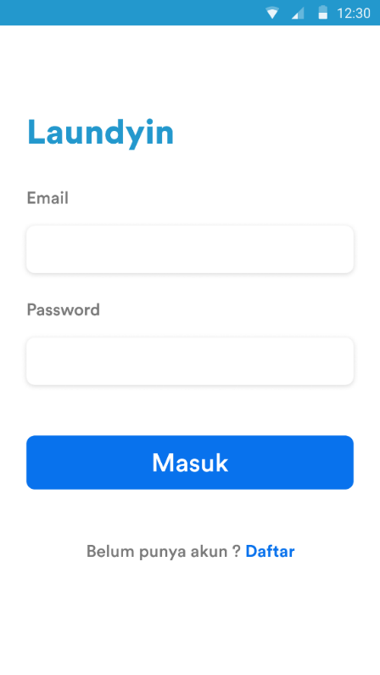Antarmuka : 3.5.1 Halaman Login*

## Gambar 3.5.1 Halaman Login

| **Id_Objek** | **Jenis** | **Nama** | **Keterangan** |
| --- | --- | --- | --- |
| *btnMasuk* | *Button* | *Masuk* | Jika diklik dan email serta password benar maka akan masuk ke halaman utama laundryin |
| *tfEmail* | *Textfield* | *Email* | Menerima input EMAIL |
| *tfPassword* | *Textfield* | *Password* | Menerima input PASSWORD |

*Antarmuka : 3.5.2 Halaman Registrasi*

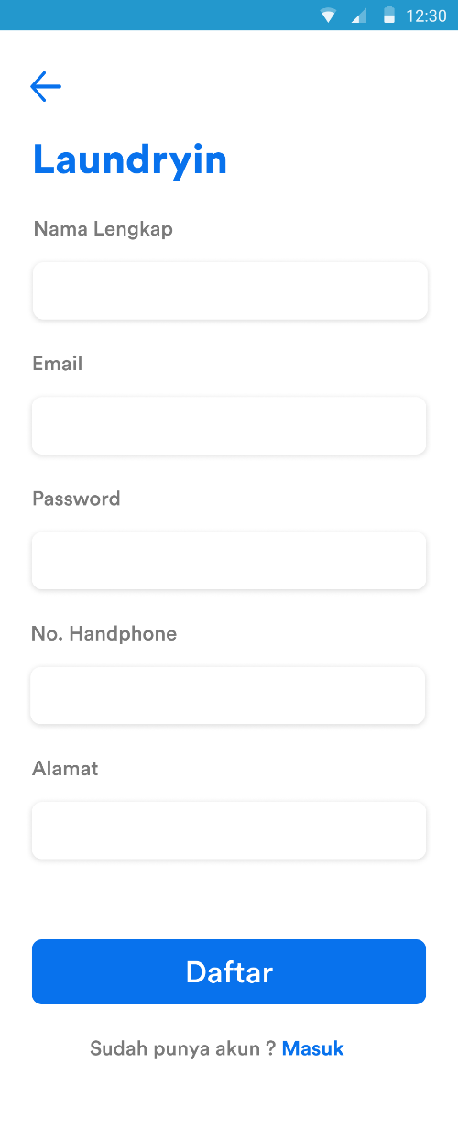

## Gambar 3.5.2 Halaman Registrasi

| **Id_Objek** | **Jenis** | **Nama** | **Keterangan** |
| --- | --- | --- | --- |
| *btnDaftar* | *Button* | *Daftar* | Jika diklik akan mendaftarkan User baru |
| *tfNamaLengkap* | *Textfield* | *Nama Lengkap* | Menerima input NAMA LENGKAP |
| *tfEmail* | *Textfield* | *Email* | Menerima input EMAIL |
| *tfPassword* | *Textfield* | *Password* | Menerima input PASSWORD |
| *tfNoHp* | *Textfield* | *No. Handphone* | Menerima input NO.HANDPHONE |
| *tfAlamat* | *Textfield* | *Alamat* | Menerima input ALAMAT |

*Antarmuka : 3.5.3 Halaman Utama*

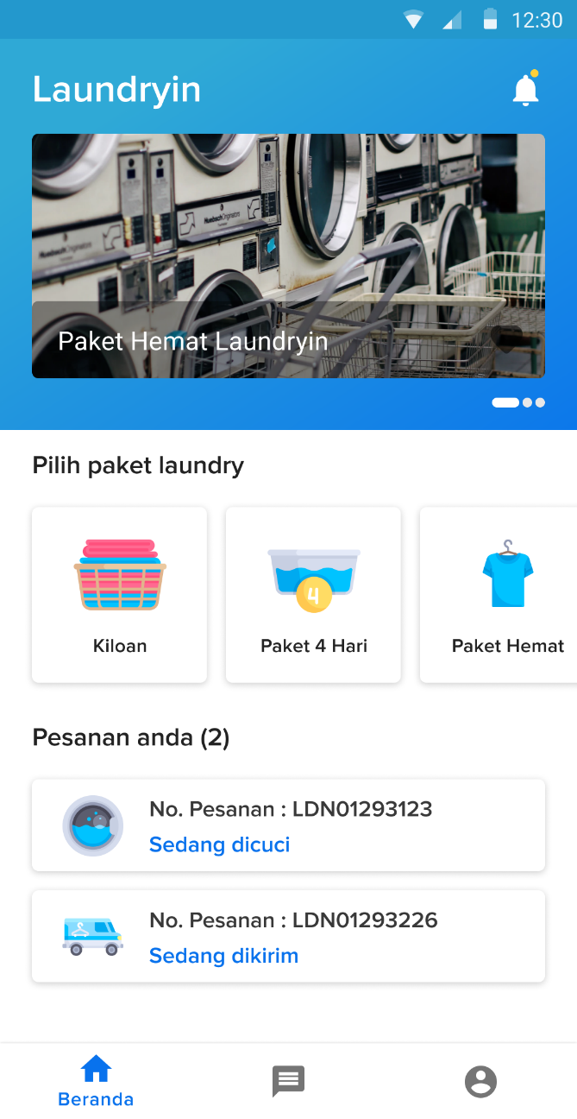

## Gambar 3.5.3 Halaman Utama

| **Id_Objek** | **Jenis** | **Nama** | **Keterangan** |
| --- | --- | --- | --- |
| *cardPaket* | *Card* | *Paket Laundry* | Menampilkan list paket laundry dan jika diklik akan masuk ke halaman pemesanan paket laundry |
| *cardPesanan* | *Card* | *Pesanan* | Menampilkan pesanan yang saat ini sedang dipesan dan jika diklik akan masuk ke detail pesanan |
| *iconNotif* | *Image* | *Notifikasi* | Jika diklik akan menampilkan list notifikasi yang masuk |
| *bottomNav* | *Navigation* | *Navigasi* | Menampilkan menu-menu yang ada di laundryin, jika diklik akan masuk ke halaman sesuai dengan yang dipilih |
| *txtStatusPesanan* | *Text* | *Status Pesanan* | Menampilkan status pesanan dalam bentuk text |
| *txtNoPesanan* | *Text* | *No. Pesanan* | Menampilkan no.pesanan dalam bentuk text |
| *txtJenisPaket* | *Text* | *Jenis Paket* | Menampilkan nama jenis paket dalam bentuk text pada paket laundry |

*Antarmuka : 3.5.4 Halaman Pemesanan Laundry*

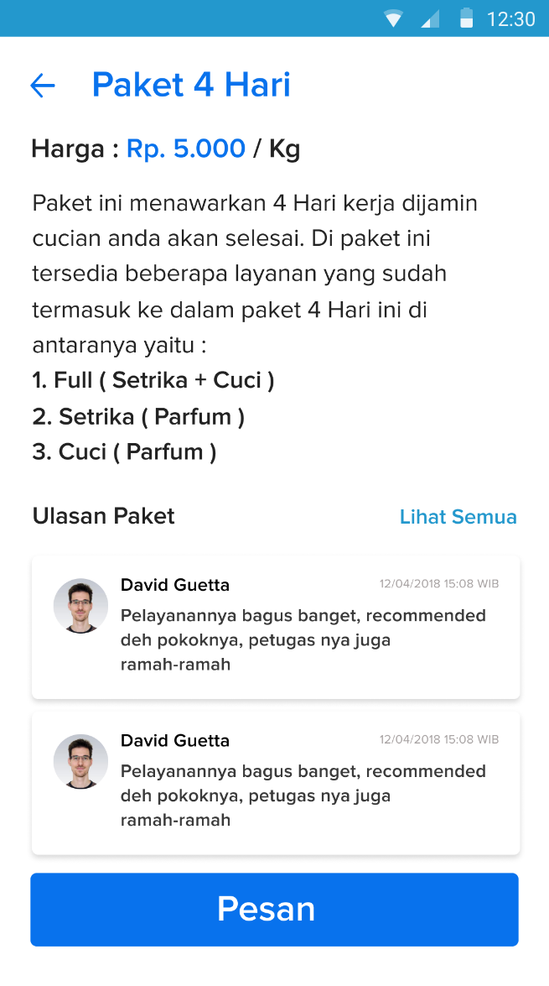

## Gambar 3.5.4 Halaman Pemesanan Laundry

| **Id_Objek** | **Jenis** | **Nama** | **Keterangan** |
| --- | --- | --- | --- |
| *txtHarga* | *Text* | *Harga* | Menampilkan harga paket laundry |
| *txtKeterangan* | *Text* | *Keterangan* | Menampilkan keterangan paket laundry |
| *txtLihatSemua* | *Text* | *Lihat Semua* | Jika diklik akan menampilkan seluruh ulasan mengenai paket laundry yang dipilih |
| *cardReview* | *Card* | *Review* | Menampilkan review tentang layanan paket laundry yang dipilih |
| *btnPesan* | *Button* | *Pesan* | Jika diklik akan masuk ke halaman konfirmasi pesanan |

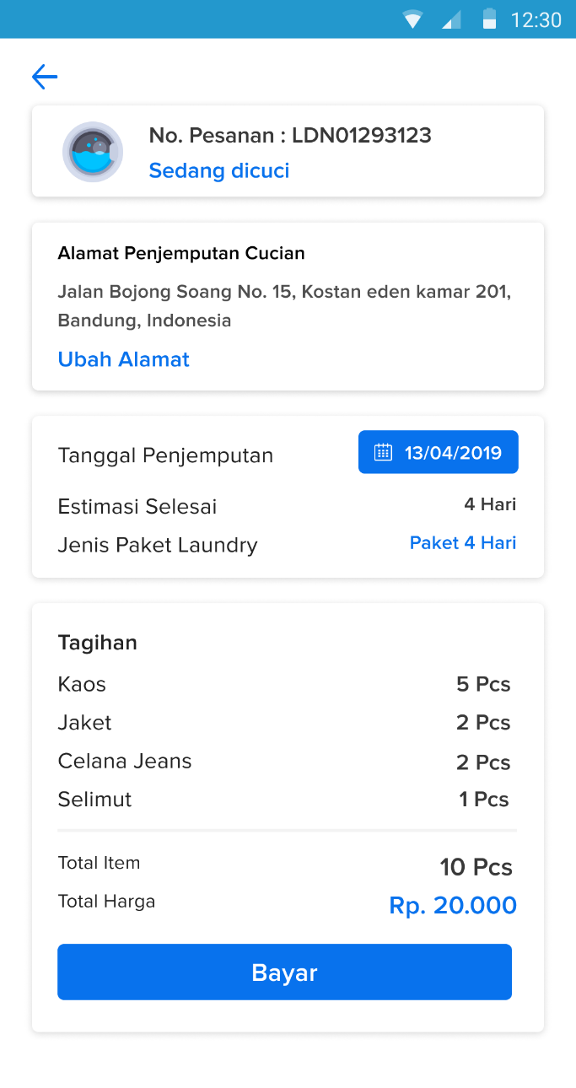*Antarmuka : 3.5.5 Halaman Pembayaran*

## Gambar 3.5.5 Halaman Pembayaran

| **Id_Objek** | **Jenis** | **Nama** | **Keterangan** |
| --- | --- | --- | --- |
| *cardPesanan* | *Card* | *Pesanan Laundry* | Menampilkan informasi pesanan laundry |
| *cardAlamatJemput* | *Card* | *Alamat Penjemputan dan pengiriman* | Menampilkan informasi alamat penjemputan dan pengiriman laundry |
| *cardTanggalJemput* | *Card* | *Info tanggal penjemputan* | Menampilkan tanggal penjemputan dan estimasi laundry selesai |
| *cardTagihan* | *Card* | *Tagihan Laundry* | Menampilkan tagihan laundry |
| *btnBayar* | *Button* | *Bayar* | Jika di klik user akan memilih metode pembayaran dan kemudian melakukan pembayaran laundry |

*Antarmuka : 3.5.6 Halaman Konfirmasi Laundry Diterima*

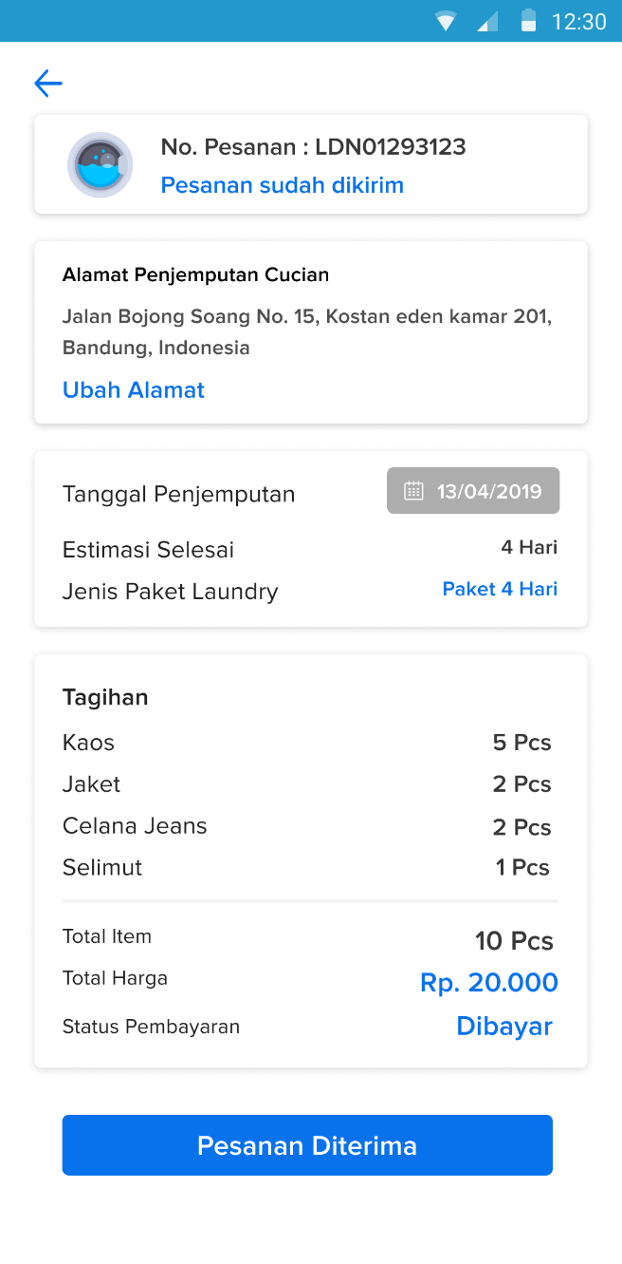

## Gambar 3.5.6 Halaman Konfirmasi Laundry Diterima

| **Id_Objek** | **Jenis** | **Nama** | **Keterangan** |
| --- | --- | --- | --- |
| *cardPesanan* | *Card* | *Pesanan Laundry* | Menampilkan informasi pesanan laundry |
| *cardAlamatJemput* | *Card* | *Alamat Penjemputan dan pengiriman* | Menampilkan informasi alamat penjemputan dan pengiriman laundry |
| *cardTanggalJemput* | *Card* | *Info tanggal penjemputan* | Menampilkan tanggal penjemputan dan estimasi laundry selesai |
| *cardTagihan* | *Card* | *Tagihan Laundry* | Menampilkan tagihan laundry |
| *btnPesananTerima* | *Button* | *Pesanan Diterima* | Jika di klik maka user telah melakukan konfirmasi bahwa pesanan laundry sudah diterima |

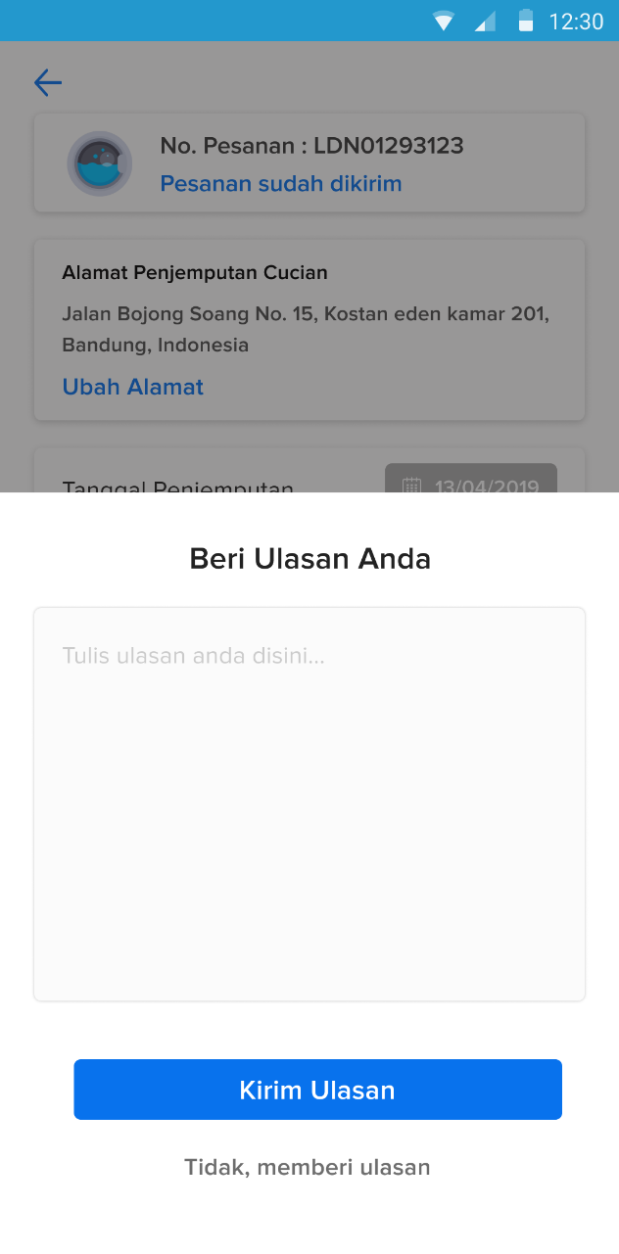*Antarmuka : 3.5.7 Halaman Ulasan Laundry*

## Gambar 3.5.7 Halaman Ulasan Laundry

| **Id_Objek** | **Jenis** | **Nama** | **Keterangan** |
| --- | --- | --- | --- |
| *tfUlasan* | *Textfield* | *Ulasan* | User menginputkan ulasan mengenai layanan laundry |
| *btnKirim* | *Button* | *Kirim Ulasan* | Jika diklik maka ulasan yang sudah user isi akan dikirim dan disimpan dalam ulasan. |
| *txtTolak* | *Text* | *Tidak Beri Ulasan* | Jika diklik maka user memilih untuk tidak memberikan ulasan terhadap layanan laundry. |

*Antarmuka : 3.5.8 Halaman Tambah Paket Laundry*

## Android-2Gambar 3.5.8 Halaman Tambah Paket Laundry

| **Id_Objek** | **Jenis** | **Nama** | **Keterangan** |
| --- | --- | --- | --- |
| *btnUpload* | *Button* | *Upload Icon* | Jika diklik user diminta untuk mengupload icon untuk paket laundry yang akan ditambahkan. |
| *tfNamaPaket* | *Textfield* | *Nama Paket* | User input nama paket laundry |
| *tfHargaPaket* | *Textfield* | *Harga Paket* | User input harga paket laundry |
| *tfKeterangan* | *Textfield* | *Keterangan* | User input keterangan paket laundry. |
| *btnTambah* | *Button* | *Tambah Paket* | Jika diklik maka semua yang user telah input akan disimpan menjadi paket laundry yang baru. |

*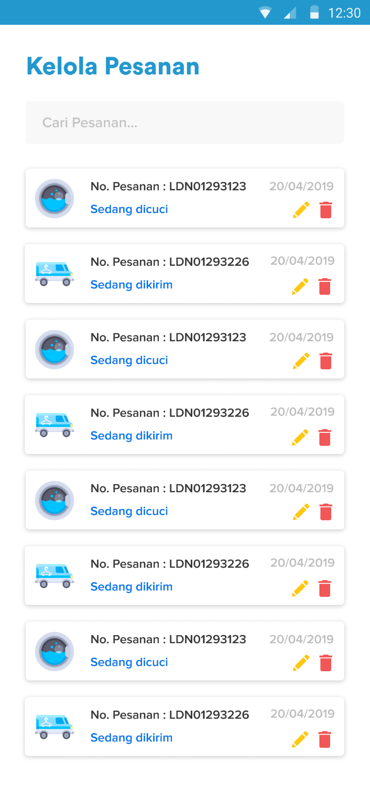Antarmuka : 3.5.9 Halaman Kelola Pesanan*

## Gambar 3.5.9 Halaman Kelola Pesanan

| **Id_Objek** | **Jenis** | **Nama** | **Keterangan** |
| --- | --- | --- | --- |
| *cardPesanan* | *Card* | *Pesanan* | Menampilkan info pesanan laundry |
| *iconEdit* | *Image* | *Edit Pesanan* | Jika diklik akan merubah data pesanan laundry |
| *iconDelete* | *Image* | *Hapus Pesanan* | Jika diklik akan menghapus pesanan laundry |
| *txtStatus* | *Text* | *Status Laundry* | Menampilkan status pesanan laundry pelanggan |
| *tfCari* | *Textfield* | *Cari Pesanan* | Menginputkan no.pesanan yang ingin dicari |

*Antarmuka : 3.5.10 Halaman Daftar Pesanan Siap dikirim*

## Android (2)Gambar 3.5.10 Halaman Daftar Pesanan Siap dikirim

| **Id_Objek** | **Jenis** | **Nama** | **Keterangan** |
| --- | --- | --- | --- |
| *cardPesanan* | *Card* | *Pesanan* | Menampilkan info pesanan laundry |
| *txtStatus* | *Text* | *Status Laundry* | Menampilkan status laundry yang siap dikirim |
| *tfCari* | *Textfield* | *Cari Pesanan* | Menginputkan no.pesanan yang ingin dicari |

## 3.6 Perancangan Representasi Persistensi Kelas

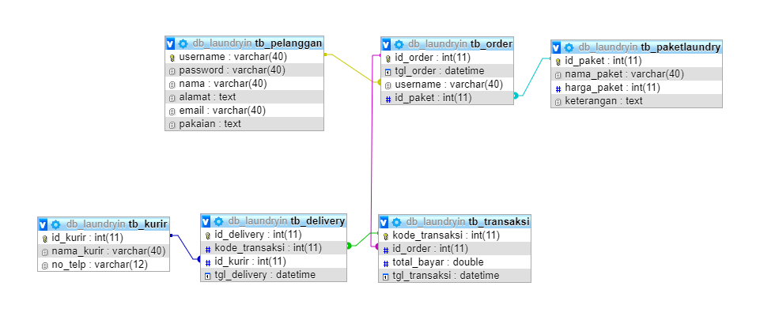

## Gambar 3.6 Skema Relasi

# Matriks Kerunutan

|  |  |  |
| --- | --- | --- |
| Requirement | Usecase Terkait | Kelas |
| FR-001 | Registrasi | Pengguna |
| FR-002 | Log in | Pengguna |
| FR-003 | Pemesanan Laundry | Transaksi |
| FR-004 | Review Laundry | Transaksi |
| FR-005 | Konfirmasi Laundry sudah diterima | Transaksi |
| FR-006 | Tambah Paket Laundry | Paket Laundry |
| FR-007 | Kelola Pesanan | Transaksi |

# 